Подвижные игры для профилактики мелкой моторики

В последнее время современные родители часто слышат о мелкой моторике и необходимости ее развивать.
Что же такое мелкая моторика и почему она так важна?
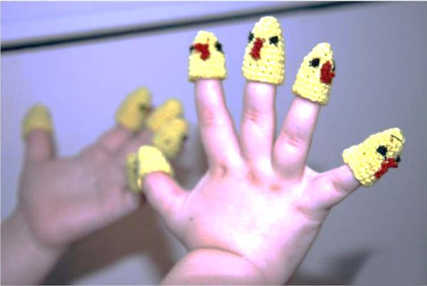
Специалисты в области детской психологии, логопедии уже давно установили, что уровень развития речи детей находится в прямой зависимости от степени развития тонкой моторики руки. Если движения пальцев развиваются «по плану», то и развитие речи также в пределах нормы. Если же развитие пальцев отстает, отстает и развитие речи.
Почему же две эти составляющие так взаимосвязаны? Дело в том, что наши предки общались при помощи жестов, добавляя постепенно возгласы, выкрики. Движения пальцев постепенно совершенствовались. В связи с этим происходило увеличение площади двигательной проекции кисти руки в мозге человека. Речь развивалась параллельно. Примерно так же развивается речь и мелкая моторика у ребенка, то есть сначала начинают развиваться движения пальцев рук, когда же они достигают достаточной тонкости, начинается развитие словесной речи. Развитие движений пальцев рук как бы подготавливает почву для последующего формирования речи.
Ученые доказали, что с анатомической точки зрения, около трети всей площади двигательной проекции коры головного мозга занимает проекция кисти руки, расположенная очень близко от речевой зоны. Именно величина проекции кисти руки и ее близость к моторной зоне дают основание рассматривать кисть руки как «орган речи», такой же, как артикуляционный аппарат. В связи с этим, было выдвинуто предположение о существенном влиянии тонких движений пальцев на формирование и развитие речевой функции ребенка. Поэтому, чтобы научить малыша говорить, необходимо не только тренировать его артикуляционный аппарат, но и развивать движения пальцев рук, или мелкую моторику.
Мелкая моторика рук взаимодействует с такими высшими свойствами сознания, как внимание, мышление, оптико-пространственное восприятие (координация), воображение, наблюдательность, зрительная и двигательная память, речь. Развитие навыков мелкой моторики важно еще и потому, что вся дальнейшая жизнь ребенка потребует использования точных, координированных движений кистей и пальцев, которые необходимы, чтобы одеваться, рисовать и писать, а также выполнять множество разнообразных бытовых и учебных действий.
Как же лучше развивать мелкую моторику? Можно делать массаж пальчиков и кистей рук малыша, давать перебирать ему крупные, а затем более мелкие предметы – пуговицы, бусины, крупы. Хорошим помощником в развитие мелкой моторике станут различные развивающие игрушки, которые родители могут сделать сами.
Развивая пальчики, можно использовать следующие потешки:
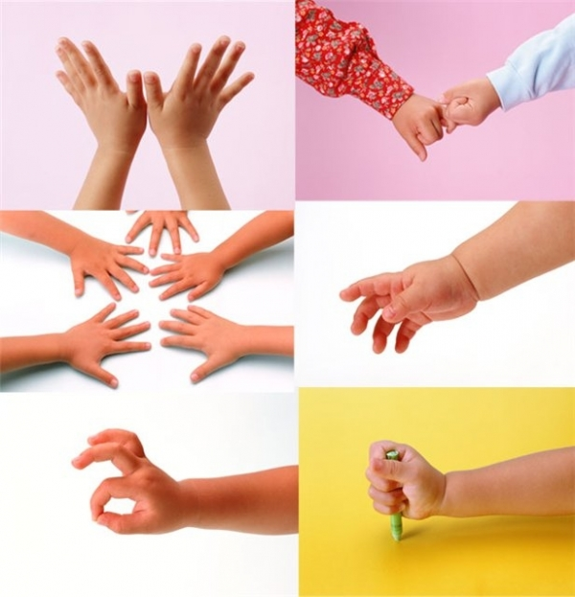
(поочередно загибаем пальчики)
Этот пальчик — в лес пошел,
Этот пальчик — гриб нашел,
Этот пальчик — занял место,
Этот пальчик — ляжет тесно,
Этот пальчик — много ел,
Оттого и растолстел.
(перебирая пальчики, приговариваем)
Этот пальчик — дедушка,
Этот пальчик — бабушка,
Этот пальчик — папенька,
Этот пальчик — маменька,
Этот пальчик — Ванечка.
(загибаем пальчики)
Полезно раз в день делать пальчиковую гимнастику.

Гимнастика для пальцев рук (по Н. П. Бутовой)
Поставить руки на стол, вращать кисти рук в разных направлениях.
Сложить ладони и разводить пальцы рук.
Сомкнуть пальцы рук, вращать большие пальцы один вокруг другого.
С силой сжимать по очереди пальцы левой и правой руки.
По очереди вращать в разные стороны пальцы рук.
Медленное и плавное сжимание вытянутых пальцев рук в кулак; темп упражнения постепенно увеличивается до максимального, потом вновь снижается.
Постукивание согнутыми пальцами рук по столу, вначале совместное, а в дальнейшем – каждым пальцем в отдельности.
Быстрое поочередное загибание пальцев одной руки указательным пальцем другой руки.
Вытянуть руки, слегка потрясти кистями, размять кисть одной руки пальцами другой руки.
Тонкую моторику рук развивают также следующие виды деятельности:
плетение;
лепка (из пластилина, глины);
нанизывание на нитку бусин, бисероплетение;
различные игры – шнуровки;
конструкторы (чем старше ребенок, тем мельче должны быть детали конструктора);
мозаики;
вырезание из бумаги и картона;
вырисовывание различных узоров;
Для формирования тонких движений пальцев рук могут быть использов В последнее время современные родители часто слышат о мелкой моторике и необходимости ее развивать.
Что же такое мелкая моторика и почему она так важна?
Специалисты в области детской психологии, логопедии уже давно установили, что уровень развития речи детей находится в прямой зависимости от степени развития тонкой моторики руки. Если движения пальцев развиваются «по плану», то и развитие речи также в пределах нормы. Если же развитие пальцев отстает, отстает и развитие речи.
Почему же две эти составляющие так взаимосвязаны? Дело в том, что наши предки общались при помощи жестов, добавляя постепенно возгласы, выкрики. Движения пальцев постепенно совершенствовались. В связи с этим происходило увеличение площади двигательной проекции кисти руки в мозге человека. Речь развивалась параллельно. Примерно так же развивается речь и мелкая моторика у ребенка, то есть сначала начинают развиваться движения пальцев рук, когда же они достигают достаточной тонкости, начинается развитие словесной речи. Развитие движений пальцев рук как бы подготавливает почву для последующего формирования речи.
Ученые доказали, что с анатомической точки зрения, около трети всей площади двигательной проекции коры головного мозга занимает проекция кисти руки, расположенная очень близко от речевой зоны. Именно величина проекции кисти руки и ее близость к моторной зоне дают основание рассматривать кисть руки как «орган речи», такой же, как артикуляционный аппарат. В связи с этим, было выдвинуто предположение о существенном влиянии тонких движений пальцев на формирование и развитие речевой функции ребенка. Поэтому, чтобы научить малыша говорить, необходимо не только тренировать его артикуляционный аппарат, но и развивать движения пальцев рук, или мелкую моторику.
Мелкая моторика рук взаимодействует с такими высшими свойствами сознания, как внимание, мышление, оптико-пространственное восприятие (координация), воображение, наблюдательность, зрительная и двигательная память, речь. Развитие навыков мелкой моторики важно еще и потому, что вся дальнейшая жизнь ребенка потребует использования точных, координированных движений кистей и пальцев, которые необходимы, чтобы одеваться, рисовать и писать, а также выполнять множество разнообразных бытовых и учебных действий.
Как же лучше развивать мелкую моторику? Можно делать массаж пальчиков и кистей рук малыша, давать перебирать ему крупные, а затем более мелкие предметы – пуговицы, бусины, крупы. Хорошим помощником в развитие мелкой моторике станут различные развивающие игрушки, которые родители могут сделать сами.
Развивая пальчики, можно использовать следующие потешки:
(поочередно загибаем пальчики)
Этот пальчик — в лес пошел,
Этот пальчик — гриб нашел,
Этот пальчик — занял место,
Этот пальчик — ляжет тесно,
Этот пальчик — много ел,
Оттого и растолстел.
(перебирая пальчики, приговариваем)
Этот пальчик — дедушка,
Этот пальчик — бабушка,
Этот пальчик — папенька,
Этот пальчик — маменька,
Этот пальчик — Ванечка.
(загибаем пальчики)
Полезно раз в день делать пальчиковую гимнастику.
Гимнастика для пальцев рук (по Н. П. Бутовой)
Поставить руки на стол, вращать кисти рук в разных направлениях.
Сложить ладони и разводить пальцы рук.
Сомкнуть пальцы рук, вращать большие пальцы один вокруг другого.
С силой сжимать по очереди пальцы левой и правой руки.
По очереди вращать в разные стороны пальцы рук.
Медленное и плавное сжимание вытянутых пальцев рук в кулак; темп упражнения постепенно увеличивается до максимального, потом вновь снижается.
Постукивание согнутыми пальцами рук по столу, вначале совместное, а в дальнейшем – каждым пальцем в отдельности.
Быстрое поочередное загибание пальцев одной руки указательным пальцем другой руки.
Вытянуть руки, слегка потрясти кистями, размять кисть одной руки пальцами другой руки.
Тонкую моторику рук развивают также следующие виды деятельности:
плетение;
лепка (из пластилина, глины);
нанизывание на нитку бусин, бисероплетение;
различные игры – шнуровки;
конструкторы (чем старше ребенок, тем мельче должны быть детали конструктора);
мозаики;
вырезание из бумаги и картона;
вырисовывание различных узоров;
Для формирования тонких движений пальцев рук могут быть использованы игры с пальчиками, сопровождаемые чтением стихов.
1. «Дружба».
Дружат в нашей группе девочки и мальчики
(пальцы рук соединяются ритмично в «замок»).
Мы с тобой подружим маленькие пальчики
(ритмичное касание одноимённых пальцев обеих рук).
2. «В гости».
(пальцы согнуты в кулак).
В гости к пальчику большому
(разгибание и сгибание больших пальцев обеих рук)
Приходили прямо к дому:
Указательный и средний (поочерёдно пальцы соединяются с большими на обеих руках одновременно),
Безымянный и последний –
Сам мизинчик-малышок (все пальцы согнуты в кулак, разогнуть только мизинцы)
Постучался на порог (постучать кулаками друг о друга).
Вместе пальчики – друзья
(ритмичное сгибание пальцев в кулаки).
Друг без друга им нельзя.
3. «Замок».
На двери висит замок
(пальцы рук соединены в «замок»).
Кто открыть его бы смог?
Потянули, (локти расходятся в стороны, пальцы остаются переплетёнными),
Покрутили, (круговые движения кистей рук),
Постучали (хлопки в ладони)
И открыли! (руки в стороны)
4. «Домик».
Раз, два, три, четыре, пять
(разгибание пальцев из кулака по одному, начиная с большого),
Вышли пальчики гулять
(ритмичное разгибание всех пальцев одновременно).
Раз, два, три, четыре, пять
(сгибание по очереди широко расставленных пальцев в кулак, начиная с мизинца),
В домик спрятались опять
(ритмичное сгибание всех пальцев одновременно).
5. «Собака».
У собаки острый носик,
Есть и шейка, есть и хвостик.
Правая ладонь ставится на ребро, на себя
Большой палец поднимается вверх. Указательный сгибается, средний и безымянный – вместе. Мизинец попеременно опускается и поднимается.
6. «Кошка».
А у кошки ушки на макушке,
Чтоб лучше слышать мышь в норушке.
Средний и безымянный пальцы соединить с большим. Указательный палец и мизинец разогнуты.
7. «Мышка».
Серенький комок сидит
И бумажкою шуршит.
Средний и безымянный пальцы упираются в большой. Указательный палец и мизинец согнуты в дуги и прижаты к среднему и безымянному пальцам.
8. «Зайка».
Ушки длинные у зайки,
Из кустов они торчат.
Он и прыгает и скачет,
Веселит своих зайчат.
Соединить большой палец, безымянный и мизинец. Указательным и средним пальцами выполняется разведение и сгибание - разгибание.
9. «Петушок».
Петушок сидит весь яркий,
гребешок он чистит лапкой.
Ко-ко-ко, ко-ко-ко, не ходите далеко!”
Соединить подушечки большого и указательного пальцев (“клювик”). Согнутые средний палец, безымянный и мизинец, расположить над указательным (“гребешок”).
10. «Жук».
“Жук летит, жужжит,
жужжит и усами шевелит!”
Пальцы в кулак. Указательный и мизинец разведены в стороны (“усы”):
11. «Засолка капусты».
Мы капусту рубим
Резкие движения прямыми кистями поочередно вверх и вниз
Мы морковку трем
Трение кулака о кулак вверх-вниз
Мы капусту солим
Движение пальцев, имитирующее посыпание солью
Мы капусту жмем
Пальцы с усилием сгибаются в кулак
12. «Мячик».
По столу круги катаю,
Из-под рук не выпускаю.
Взад-вперед его качу;
Вправо-влево – как хочу.
Танцевать умеет танец
На мяче мой каждый палец.
Мячик пальцем разминаю,
Вдоль по пальцам мяч гоняю.
Мячик мой не отдыхает-
Между пальцами гуляет.
Сверху левой, снизу правой
Я его катаю – браво!
Поиграю я в футбол
И забью в ладошку гол.
13.«Семья».
Поочерёдное сгибание пальцев правой (левой) руки, начиная с большого.
Этот пальчик – дедушка, - большой палец;
Этот пальчик – бабушка, - указательный палец;
Этот пальчик – папочка, - средний палец;
Этот пальчик – мамочка, - безымянный палец;
Этот пальчик буду я,- мизинец;
Вот и вся моя семья!
14.«Братцы».
Поочерёдное разгибание согнутых в кулак пальцев правой руки, начиная с мизинца.
Этот пальчик в лес пошёл,
Этот пальчик гриб нашёл,
Этот пальчик чистить стал,
Этот пальчик жарить стал,
Этот пальчик взял и съел,
Оттого и потолстел.
15.«Дождик».
Руки вперед ладонями вниз, пальцы разведены. Поочередное поднимание и опускание прямых пальцев.
Капли - раз, капли - два,
Капли медленно сперва,
Стали капли поспевать,
Капля каплю догонять.
16.«Медузы».
Руки вперед, пальцы согнуты в кулак. Сгибание-разгибание пальцев.
Мы веселые
Медуз-з-зы,
Мы похожи
На арбуз-з-зы.
17.«Кошка точит когти».
Руки вперед, пальцы разведены. Сгибание-разгибание двух первых фаланг пальцев,
Кошка спрашивала кошку:
Есть ли когти у кота?
Что за вздор ты
Говоришь.
Без когтей поймай-ка
Мышь.
18.«Пальчики поздоровались».
Руки вперед, пальцы разведены. Попеременное противопоставление большого пальца остальным.
В гости к Вове,
В гости к Вале,
В гости к Васе,
В гости к Ване.
19.«Пчелка».
Пальцы согнуты в кулак. Вращение больших пальцев друг над другом.
Эй, пчела, где была?
Тут и там, тут и там.
Вращение указательных пальцев друг над другом.
Где летала?
По лугам и по цветам.
Что ребятам принесла?
Мед - ответила пчела
20.«Цветок».
Руки вперед ладонями вверх, пальцы разведены. Поочередно, начиная с мизинца, сгибание пальцев в кулак с последующим разгибанием.
Синий, синий, синий
Синий василек.
Спелые колосья
Спрятали цветок.
Сильный, сильный, сильный
Ветер набежал,

Спелые колосья
Смело раскачал.
21.«Слон».
Руки перед грудью ладони вместе. По команде: «Шагом марш!» - постукивание одноименными пальцами друг о друга на ударный слог. На каждый слог приходится один удар пальцев:
Шли мы как-то по дороге (мизинцы)
Видим, ходят чьи-то ноги (безымянные)
Смотрим выше – кто же он? (средние)
Это – серый толстый слон. (указательные)
Старый серый мудрый слон (большие)
Был размером с небосклон.
22.«Фрукты на базаре».
Руки перед грудью, ладони не касаются друг друга, подушечки пальцев правой прижаты к одноименным левой. Поочередные удары каждой парой пальцев друг о друга, начиная с мизинцев.
На базар ходили мы, (мизинцы)
Много груш там и хурмы, (безымянные)
Есть лимоны, апельсины, (средние)
Дыни, сливы, мандарины, (указательные)
Но купили мы арбуз – (большие)
Это самый вкусный груз! Пальцы сгибаются в кулак, большой разгибается вверх.
23.«Дятел».
Руки перед грудью, ладони вместе, пальцы выпрямлены. Одноименные пальцы рук постукивают друг о друга на ударный слог. По мере улучшения координации движений переходить к постукиванию на каждый слог:
Дятел! Дятел! (указательные)
Тук! Тук! Тук! (средние)
Эй, приятель, (безымянные)
Я не жук (мизинцы)
Ты не жук? (указать двумя указательными пальцами вперед)
Тогда пока! (помахать кистью на прощание)
Но похож ты на жука! (погрозить указательным пальцем).
24.«Эспандер».
Сжимание кистевого эспандера на каждый ударный слог. После каждой строки – перекладывание эспандера в другую руку.
Я сожму свое кольцо-
Буду сильным молодцом,
Буду слабых защищать,
Буду младшим помогать.
Пополам его согну
И восьмерку заверну.
25.«Силачи».
И.п. стоя, сидя или в движении, спина прямая. Сжимание кистевого эспандера или резиновый мячик.
Сжать кольцо поможет нам
Сила с волей пополам.
Станут пальчики сильнее,
А головушка - умнее.
26.«Веер».
И.п. стоя, ноги на ширине плеч или сед «по-турецки», спина прямая. Руки развернуты ладонями к лицу. Пальцы рук раздвинуты. Поочередно плавно сгибать пальцы рук, начиная с мизинца. Выполнять одновременно двумя руками.
27.«Крестики».
Перекрещиваются указательный и средний пыльцы, безымянный палец и мизинец.
28.«Колечки».
Указательный и большой пальцы соединяются, образуя кольцо.
29.«Танец».
Согнуть пальцы левой руки и повернуть кисть пальцами к себе, большой палец – в сторону. Правой прямой ладонью прикоснуться к мизинцу левой. После этого одновременно сменить положение правой и левой рук.
30.«Рожки и ножки».
«Рожки» – средний и безымянный пальцы согнуты, придерживаются сверху большим пальцем, указательный и мизинец вытянуты; рука поднята вверх. «Ножки» – указательный и средний пальцы разогнуты, безымянный и мизинец прижаты к ладони и придерживаются большим; рука опущена вниз. Левая показывает «рожки», правая – «ножки». Через 6-8 повторений смена заданий.
31.«Фокусник».
Ленточку длиной 1м ребенок собирает в кулачок. Выполняет упражнение одной рукой. Так же можно собирать (комкать) лист бумаги, бумажную салфетку.
32.«Цепочка».
Соединить два «колечка», образованные большими и указательными пальцами рук. Затем соединить «колечки» из больших и третьих пальцев, больших и четвертых и больших и пятых пальцев.
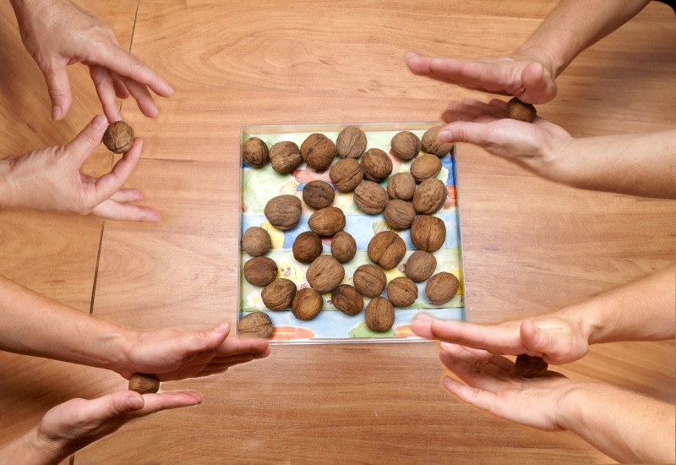
Подвижные игры с предметами для развития и коррекции мелкой моторики

«Шишки, желуди, орехи»
Три команды выстраиваются в 3 круга (круги предварительно нарисованы). Каждой команде дается соответствующее название. Внутри каждого круга рассыпаются мелкие предметы (из расчета 3-4 штуки на одного играющего): «Шишки»- фишки, «Желуди»-палочки, «Орехи»- пуговицы. Дети ходят по внешней стороне круга и выполняют различные упражнения. По сигналу «На прогулку» дети забегают в круг и собирают как можно быстрее предметы. Каждый игрок, собравший нужноеколичество предметов, встает на свое место.
«Ягоды, фрукты, овощи»
Дети стоят в кругу лицом к центру. Трем игрокам дается по мячу разного цвета. Каждый цвет соответствует названию ягод, фруктов, овощей. Красный цвет означает ягоды, зеленый - фрукты, синий - овощи. По сигналу участники передают мячи друг другу. Передача мячей прекращается когда руководитель произносит название фрукта (овоща, ягоды). Игрок, держащий в руках мяч, обозначающий фрукт, поднимает его над головой. Затем передача мяча продолжается, руководитель называет другое слово. Игрок, допустивший ошибку, выходит в центр круга, затем вновь вступает в игру, а его место занимает новый ошибившийся игрок.
«Посадка картошки»
Играющие выстраиваются в 2-3 колонны у стартовой линии. Напротив каждой команды расположены нарисованные на полу 10 кружков (диаметром 30 см), на расстоянии 50см. В центре каждого круга нарисован малый круг (диаметром 10 см). Впереди стоящим участникам дается по мешочку («корзинке»), в которых лежит 10 предметов («картошек»). По сигналу первые участники бегут к своим кружкам и кладут по одному предмету в центр каждого круга. Добежав до финишной линии и коснувшись рукой стойки, возвращаются обратно и передают мешочки вторым участникам. Следующие участники бегут к своим кружкам и собирают предметы в мешочек, возвращаются обратно и передают мешочек очередным участникам и становятся в конец колонны.
«Кто скорее перенесет игрушки»
На полу проводятся круги по числу играющих, в которые кладется одинаковое количество различных игрушек. На расстоянии 5-10 м от кругов проводится один большой круг. Перед началом игры каждый ребенок стоит у своего круга. По сигналу дети должны взять из круга одну игрушку и бегом отнести ее в запасной круг, затем вернуться за другой. И так до тех пор, пока все игрушки не будут размещены в кругах. Выигрывает тот, кто быстрее других сумеет справиться с заданием.
«Возьми кубик»
Девять кубиков ставят по кругу (в метре один от другого), а 10 участников встают с внешней стороны в шаге от них. По сигналу ведущего все бегут вокруг кубиков (вправо или влево) до команды «Стоп!» или свистка после чего каждый играющий должен схватить кубик. Кому предмета не досталось – выбывает. Ребят остается меньше, поэтому один кубик забирают из круга, игра продолжается. Когда же останется один кубик и два участника, то они разыгрывают между собой первое место.
